B-18 — Filetage hélicoïdal paramétrique
Fiche d'exercice Magpie · Lot A — Découverte des composants natifs
Thématique | B5 · Design produit
Référence au référentiel | REF-069, REF-103
Compétence visée | Retrouver une cote fonctionnelle à partir d'une norme, plutôt que de la mesurer sur un modèle.
Case Bloom (révisée) | Appliquer × conceptuelle
Niveau | Intermédiaire
Durée cible | 28 minutes
Prérequis | A-42
Mode de validation | NumericTolerance — tolérance 0.001
Solution de référence | 22 composants
Version | v0.4-260901 — Ind. C — 01/09/2026
Conception | magpie-conception-exercices v2.3

SUJET
Compétence visée
Construire une hélice et balayer un profil normalisé le long de celle-ci.
Contexte
Le diamètre à fond de filet décide de la section résistante de la vis. Il ne se lit pas sur la désignation.
Énoncé
Modélise une vis M10 au pas de 1,5 mm sur 30 mm de longueur filetée, profil triangulaire à 60°, et vérifie que le diamètre à fond de filet correspond bien à la valeur normalisée de 8,376 mm.

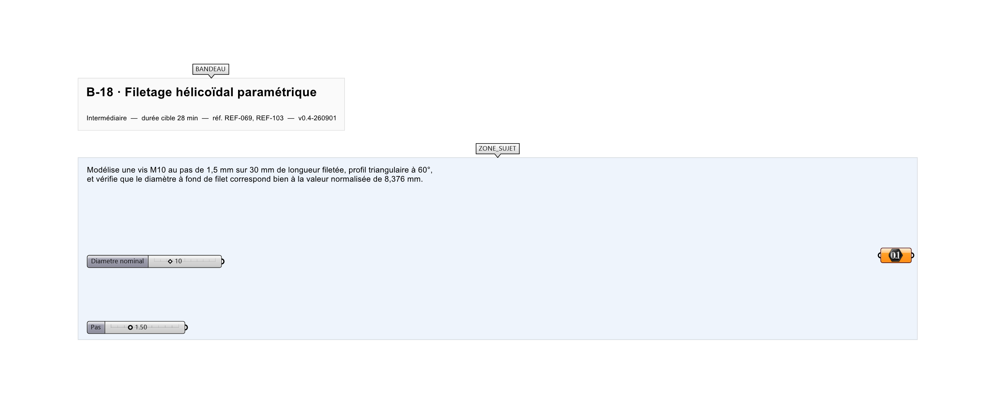
Le canvas à l'ouverture de B-18_sujet.gh : les données fournies et le paramètre REPONSE.
Ce qui vous est fourni
Trois sliders : diamètre nominal, pas, longueur filetée.
Ce qui est attendu
8,16 mm — le diamètre à fond de filet, à 0,001 près.
Branchez votre résultat sur le paramètre REPONSE. La correction compare cette sortie en mode NumericTolerance, avec une tolérance de 0.001.
La consigne ne nomme aucun composant, et c'est délibéré : nommer l'outil reviendrait à donner la réponse. Ce lot n'autorise que des composants natifs de Grasshopper pour Rhino 8 — aucun plugin tiers n'est nécessaire.
Barème
2 points pour le filetage, 2 points pour la vérification dimensionnelle.
Le corrigé fait l'objet d'une fiche distincte, remise après validation ou en fin de séance.

